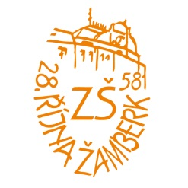

**Základní škola Žamberk, 28. října 581**

**ŽAMBERK PSČ 564 01**

**tel. 465 613 090, e-mail: zejdlik.jaromir@zs28rijna-zamberk.cz**

**mobil 608 308 885, http://www.zs28rijna-zamberk.cz**

**Žádost o snížení či prominutí úplaty za školní družinu**

Jméno a příjmení dítěte ……..…………………………………………………………………………………………………

Datum narození ……………………………………………………………………………………………………………………..

Adresa bydliště ………………………………………………………………………………………………………………………

Třída ………………………………………………………………………………………………………………………………………

Školní rok ………………………………………………………………………………………………………………………………

Jméno a příjmení zákonného zástupce ………………………………………………………………………………….

Žádám Vás tímto o:

* snížení úplaty za pobyt ve školní družině za období ……………………………………………………
* prominutí úplaty za školní družinu za období …………………………………………………………….

Důvod:

* pobírám sociální příspěvek
* mám dítě v pěstounské péči

Přikládám doklady potřebné k žádosti:

* potvrzení o nároku na sociální příplatek
* potvrzení o nároku na příspěvek na úhradu potřeb dítěte v pěstounské péči

**Tato žádost je platná po dobu jednoho školního roku**.

Ředitel školy rozhodne podle vyhlášky č.74/2005 Sb., o zájmovém vzdělávání.

Datum: ……………………………… Podpis: ……………………………………………………………………